**Войнич Владысь (Woynicz Władyś)**

8 ноября 1803 г – свидетель венчания молодого Ермака Курнеша с деревни Горелое с девкой Юстыной Сушко с деревни Горелое (НИАБ 136-13-920, лист 9об-10, №11/1803-б (ориг)).

5 мая 1807 г – крестный отец Якуба Антона, сына Новиков Андрея и Анны с деревни Осово (НИАБ 136-13-894, лист 62об, №23/1807-р (ориг)).

23 ноября 1813 г – крещение сына Филипа (НИАБ 136-13-894, лист 87об, №40/1813-р (ориг)).

15 сентября 1818 г – крещение дочери Крыстыны (НИАБ 136-13-894, лист 99, №30/1818-р (ориг)).

**НИАБ 136-13-920:** Лист 9об-10. **Метрическая запись №11/1803-б (ориг).**

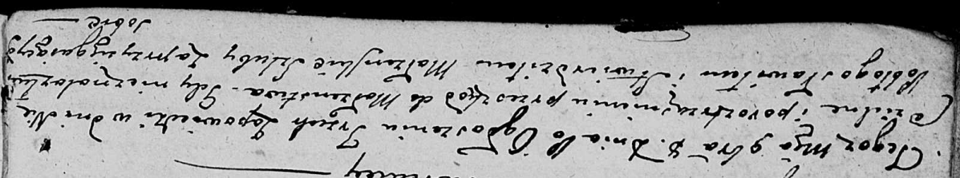

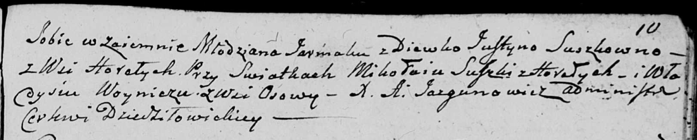

Дедиловичская Покровская церковь. 8 ноября 1803 года. Метрическая запись о венчании.

[Kurnesz] Jarmak – жених, молодой, с деревни [Горелое].

Suszkowna Justyna – невеста, девка, с деревни Горелое.

Suszko Mikołay – свидетель, с деревни Горелое.

Woynicz Władyś – свидетель, с деревни Осовo.

Jazgunowicz Antoni – ксёндз.

**НИАБ 136-13-894:** Лист 62об. **Метрическая запись №23/1807-р (ориг).**

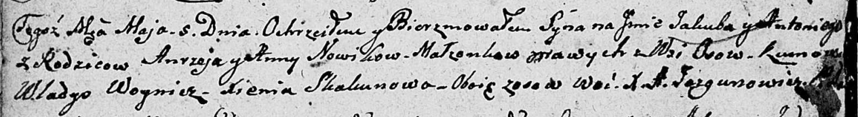

Дедиловичская Покровская церковь. 5 мая 1807 года. Метрическая запись о крещении.

Nowik Jakub Antonij – сын родителей с деревни Осовo.

Nowik Andrzey – отец.

Nowikowa Anna – мать.

Woynicz Władyś – кум, с деревни Осовo.

Skakunowa Xienia – кума, с деревни Осовo.

Jazgunowicz Antoni – ксёндз.

**НИАБ 136-13-894:** Лист 87об. **Метрическая запись №40/1813-р (ориг).**

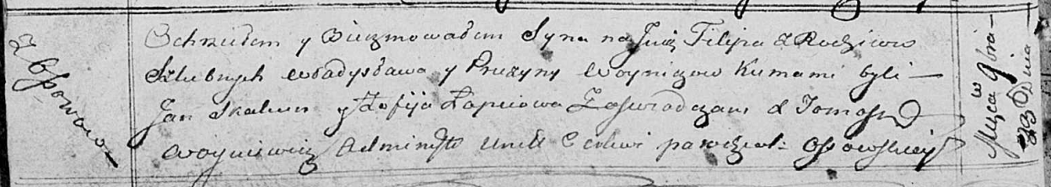

Осовская Покровская церковь. 23 ноября 1813 года. Метрическая запись о крещении.

Woynicz Filip – сын родителей с деревни Осовo.

Woynicz Władysław – отец.

Woyniczowa Pruzyna – мать.

Skakun Jan – кум.

Łapciowa Zofija – кума.

Woyniewicz Tomasz – ксёндз.

**НИАБ 136-13-894:** Лист 99. **Метрическая запись №30/1818-р (ориг).**

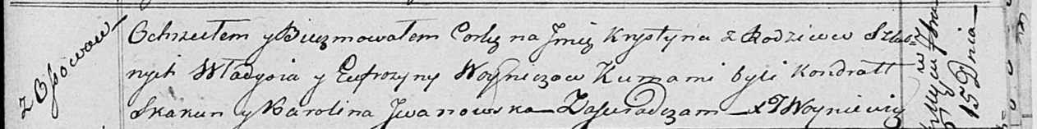

Осовская Покровская церковь. 15 сентября 1818 года. Метрическая запись о крещении.

Woyniczowna Krystyna – дочь родителей с деревни Осовo.

Woynicz Władyś – отец.

Woyniczowa Eufrozyna – мать.

Skakun Kondrat – кум.

Jwanjwska Karolina – кума.

Woyniewicz Tomasz – ксёндз.